РИСУЕМ АВТОМОБИЛЬ
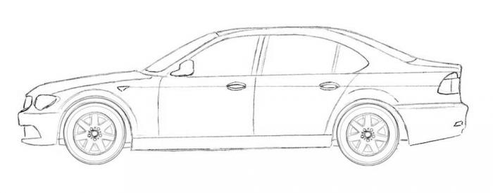

ШАГ 1
Сначала нам нужно зарисовать продолговатый прямоугольник. Это будет основная часть машины.

ШАГ 2
С правой стороны прямоугольника начертите трапецию. Используя круги, нарисуйте форму колёс.
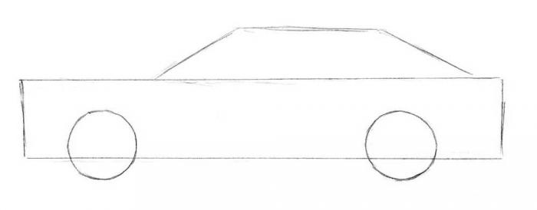

ШАГ 3
С помощью полуколец, изобразите арки колёс. С левой стороны прямоугольника очертите капот машины. Закруглите немного верхнюю часть трапеции. Нарисуйте заднюю часть машины.
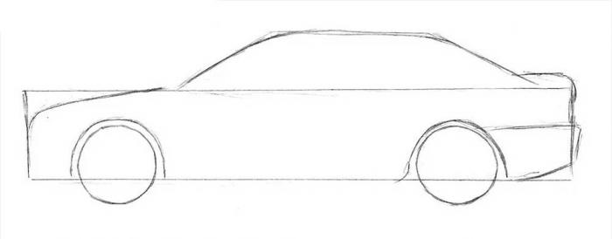

ШАГ 4
На передней части машины зарисуйте фары и решетку. Затем, лобовое и заднее стекла, а так же стекла на дверцах. Очертите боковые панели между колёсами.
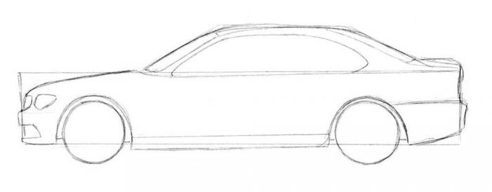

ШАГ 5
Продолжаем рисовать. Сотрите линии эскиза начального этапа и переходите к следующему шагу.
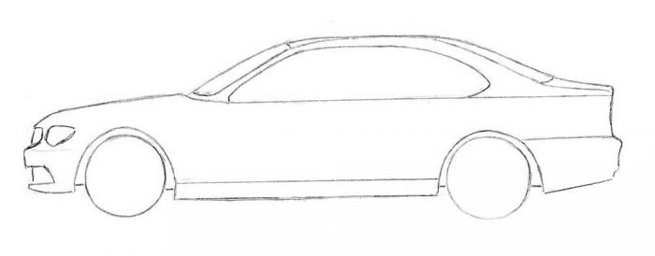

ШАГ 6
Используя простые линии нарисуйте двери и границу капота. Добавьте поворотные фары, боковые зеркала и задние фары, как показано на рисунке.
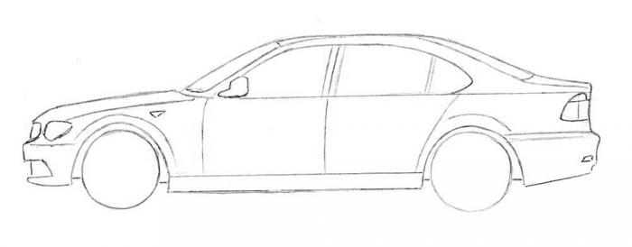

ШАГ 7

Мы добрались до последнего шага нашего занятия. Нарисуйте дверные ручки и колёса. На заметку, существует большое количество разных автомобильных дисков для колёс и можно рисовать любые на ваше усмотрение.

